Қысқа мерзімді сабақ жоспары

|  |  |  |  |  |  |
| --- | --- | --- | --- | --- | --- |
| **Ұзақ мерзімді жоспардың бөлімі**  **6.1В Рационал сандар және оларға амалдар қолдану** | | Абай облысы білім басқармасының Семей қаласы білім бөлімінің  «№13 жалпы орта білім беретін мектебі» коммуналдық мемлекеттік мекемесі  Пән мұғалімі: Киякбаева Айнур Амановна | | | |
| **Пән:**математика | | Сынып : 6 | | | |
| **Сабақтың тақырыбы:** | | Теріс рационал сандарды қосу. Таңбалары әртүрлі рационал сандарды қосу. | | | |
| **Оқу бағдарламасына сәйкес оқу мақсаттары** | | 6.1.2.13 таңбалары бірдей, таңбалары әртүрлі рационал сандарды қосуды орындау; | | | |
| **Сабақтың мақсаты:** | | Таңбалары бірдей және таңбалары әртүрлі сандарды қосу | | | |
| **Бағалау критерийі** | | Теріс рационал сандарды қосады.  Таңбалары әртүрлі рационал сандарды қосады. | | | |
| **Ойлау дағдыларының деңгейі:** | | Қолдану | | | |
| **Сабақтың барысы** | | | | | |
| **Сабақтың кезеңі/уақыт** | **Педагогтің әрекеті** | | **Оқушының әрекеті** | **Бағалау** | **Ресурстар** |
| **Сабақтың басы**  8 минут | **І. Ұйымдастыру кезеңі**   * Оқушылармен сәлемдесу * Оқушыларды түгендеу * ***«Шаттық шеңбері»*** әдісі арқылы сыныптың ахуалын жақсарту   **ІІ. Үй тапсырмасын тексеру.«ВЕЕР» ӘДІСІ**  (Идеяларды жинақтау, жазбаша кері байланыс беру) | | Оқушылар шаттық шеңбер құрып бір-біріне жылы лебіздерін айтады. Мысалы: сәттілік, қуаныш.  Қағазды веер пішінінде бүктеп, бірінші оқушы бір бөлігіне сабаққа қатысты сұрақтар жазып шығады, екінші оқушы екінші бөлігіне қысқаша жауап жазып оқиды. | Жарайсың! Жақсы! Өте жақсы! Талпын!» |  |
| **Сабақтың ортасы**  25минут  ЕББҚ | **ІІІ. Топқа бөлу.«ЖҰЛДЫЗША» ӘДІСІ** арқылы топқа бөлінеді.  І топ: Оң сан  ІІ топ: Теріс сан  **«ШАРЛАР»ӘДІСІ, топтық жұмыс**  (Әр топ шарларды жарып ішіндегі тапсырмаларды бірігіп орындайды)  Оң сандар тобы   1. Амалды орында $$\frac{\begin{matrix}-18+(-12) \\ +(-7) \\ +(-13)\end{matrix}}{ ? }$$    Теріс сандар тобы   1. Амалды орында $$\frac{\begin{matrix}-11+(-19) \\ +(-5) \\ +(-15)\end{matrix}}{ ? }$$    **«КОНВЕРТТЕГІ ТАПСЫРМА» ӘДІСІ**  **Деңгейлік тапсырмалар**  І топ (топпен тексереді)  **А деңгейінің тапсырмасы**  1. Қосындыны есепте  а) –453 + 447;  б) 1,54 + (–0,83 );  **В деңгейінің тапсырмасы**  2. Егер х = –0,56 тең болса, х + 1,5 өрнегінің мәнін тап  **С деңгейінің тапсырмасы**  3. Амалдарды орында: $$\left(-1\frac{2}{5}-3\frac{4}{15}+4,5\right)+\left(-1,55+2\frac{3}{5}+3,5\right)=$$ ІІ топ  **А деңгейінің тапсырмасы**  1. Қосындыны есепте  а) 275 + (–375);  б) –0,28 + (–0,18);  **В деңгейінің тапсырмасы**  2. Егер х = –2,37 тең болса, х + 1,3 өрнегінің мәнін тап  **С деңгейінің тапсырмасы**  3. Амалдарды орында: $$\left(-3\frac{3}{5}-1\frac{2}{15}+2,3\right)+\left(1,55-2\frac{2}{15}+3,2\right)=$$ **«ПРИЩЕПКА» (СӘЙКЕСТЕНДІРУ) ӘДІСІ**      **Сергіту сәті. «Жаңбыр» әдісі** | | Жұлдыздың суретінің артыңда тұрған оң сандар болса І топқа, теріс сан шықса ІІ топқа барады.  Топ басшысы сайланып, бағалау парағы беріледі.  Әр топтан 2 баладан шығып, шарды жарып ішіндегі тапсырмаларды алып тақтаға шығарады.  Тақтаға шешу жолы мен жауаптарын жазады.  Екі конверт болады. Әр топ басшысы конвертті кеп таңдап алады.Сол конверттегі деңгейлік тапсырмаларды топпен орындайды.  Әр топ жеке тапсырманы ортаға берген бетке орындайды. Шыққан жауаптарымен екі топ алмасады. Бір-бірінің жауаптарын тексереді.  **Дескриптер.**   1. Таңбалары әр түрлі рационал сандарды қосу ережесі бойынша орындайды. 2. А)Х орнына берілген мәнді қояды,   Ә) Таңбалары әртүрлі рационал сандарды қосуды орындайды   1. А) Жақшаның ішіндегі амалды орындаймыз   Ә) Екі жақшадан шыққан амалды қосамыз  **Дескриптер.**   1. Таңбалары әр түрлі рационал сандарды қосу ережесі бойынша орындайды. | «Жарайсың! Жақсы! Өте жақсы! Талпын!»    **ҚБ: «Жапондық бағалау» әдісі** | Гелиевые шары с доставкой в Таразе | Гулдер  Үлестірмелер  3D модель Макет конверта 05 открытый розовый - TurboSquid 1808987Үлестірме  Үлестірмелер, прищепка |
| **Сабақтың аяғы**  12 минут  ЕББҚ | **«ПАЗЛ» ӘДІСІ, жұптық жұмыс , Функционалдық сауаттылықты дамыту тапсырмалары**  (Қатысушылар ойын түрінде командада тиімді әрекет жасауға, рөлдерді бөлуге, жұмыс сапасын жақсартуға арналған)  1.Температура дүйсенбі күні -қа, сейсенбі күні-қа, сәрсенбі күні $-0,3℃$-қа, бейсенбі күні $-1,1℃$-қа, жұма күні $-3,3℃$-қа, cенбі күні $-0,9℃$-қа жексенбі күні $-1,5℃$-қа өзгерді. Апта бойына температура қалай өзгерді?  2. Ертіс өзенінің деңгейі бірінші күні – 0,15 м–ге, екінші күні – 0,3 м–ге үшінші күні – 0,26 м–ге өзгерді. Үш күнде өзен суының деңгейі қалай өзгерді?  ЕББҚ тапсырмалары  1.Температура дүйсенбі күні $-2℃$-қа, сейсенбі күні $-1℃$ -қа,сәрсенбі күні $0℃$-қа, бейсенбі күні $-3℃$-қа, жұма күні $-2℃$-қа, cенбі күні $-1℃$-қа жексенбі күні $-4℃$-қа өзгерді. Апта бойына температура қалай өзгерді?  2. Ертіс өзенінің деңгейі бірінші күні – 2 м–ге, екінші күні – 1 м–ге үшінші күні – 3 м–ге өзгерді. Үш күнде өзен суының деңгейі қалай өзгерді?  Үйге тапсырма: №430  Рефлексия  **«ӨРМЕКШІ» ӘДІСІ**  (Меңгерілген материалды пысықтау мақсатында кезең-кезеңдерімен пысықтауға тиімді) | | Екі топқа пазл құрылатындай қиындылар беріледі. Пазлда «Он сандар», «Теріс сандар» сөзі шығады. Арт жағындағы тапсырмаларды орындайды.  Оқушылар берілген постерге өрмекші салып, аяқтарына бүгінгі өткен тақырып бойынша ұнаған кезеңдерін, түсінікті, түсініксіз болып қалған деректерді жазады | **Бағалау критериі бойынша өзін өзі бағалау** | Пазл құруға арналған қағаз қиындылары тапсырмалармен бірге  Как нарисовать паука карандашом — пошаговая инструкция в картинках — Как  нарисовать? |

Ресурстар

**«ШАРЛАР»ӘДІСІ, топтық жұмыс**

(Әр топ шарларды жарып ішіндегі тапсырмаларды бірігіп орындайды)

Оң сандар тобы

1. Амалды орында

$\frac{\begin{matrix}-18+(-12) \\ +(-7) \\ +(-13)\end{matrix}}{ -50 }$



**-1**

**-25**

**-13**

Теріс сандар тобы

1. Амалды орында

$\frac{\begin{matrix}-11+(-19) \\ +(-5) \\ +(-15)\end{matrix}}{ -50 }$

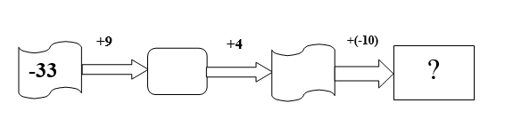

**-30**

**-20**

**-24**

**«КОНВЕРТТЕГІ ТАПСЫРМА» ӘДІСІ**

**Деңгейлік тапсырмалар**

І топ (топпен тексереді)

**А деңгейінің тапсырмасы**

1. Қосындыны есепте

а) –453 + 447=-6;

б) 1,54 + (–0,83 )=0,71;

**В деңгейінің тапсырмасы**

1. Егер х = –0,56 тең болса, х + 1,5 өрнегінің мәнін тап

-0,56+1,5=0,94

**С деңгейінің тапсырмасы**

3. Амалдарды орында:

$\left(-1\frac{2}{5}-3\frac{4}{15}+4,5\right)+\left(-1,25+2\frac{3}{5}+3,55\right)=4\frac{11}{15}$

Шешуі:

1 амал.

$-1\frac{2}{5}-3\frac{4}{15}+4,5= -1\frac{6/2}{5}-3\frac{2/4}{15}+4\frac{{15}/1}{2}=\frac{-12-8+15}{30}=-\frac{5}{30}=-\frac{1}{6}$

2 амал.

$-1,25+2\frac{3}{5}+3,5=-1,25+2,6+3,55=4,9$

3 амал.

$-\frac{1}{6}+4,9=-\frac{5/1}{6}+4\frac{3/9}{10}=4\frac{-5+27}{30}=4\frac{22}{30}=4\frac{11}{15}$

ІІ топ

**А деңгейінің тапсырмасы**

1. Қосындыны есепте

а) 275 + (–375)=-100;

б) –0,28 + (–0,18)=-0,46;

**В деңгейінің тапсырмасы**

2. Егер х = –2,37 тең болса, х + 1,3 өрнегінің мәнін тап

  -2,37+1,3=-1,07

**С деңгейінің тапсырмасы**

3. Амалдарды орында:

$\left(-3\frac{3}{5}-1\frac{2}{15}+2,3\right)+\left(1,5-2\frac{2}{25}+3,2\right)=\frac{14}{75}$

1 амал.

$-3\frac{3}{5}-1\frac{2}{15}+2,3=-3\frac{6/3}{5}-1\frac{2/2}{15}+2\frac{3/3}{10}=-2\frac{13}{30}$

2 амал.

$1,5-2\frac{2}{25}+3,2=1,5-2,08+3,2=2,62=2\frac{31}{50}$

3 амал.

$-2\frac{5/{13}}{30}+2\frac{3/{31}}{50}=\frac{-65+93}{150}=\frac{28}{150}=\frac{14}{75}$

**«ПРИЩЕПКА» (СӘЙКЕСТЕНДІРУ) СӘЙКЕСТІНДІРУ ЕББҚ**

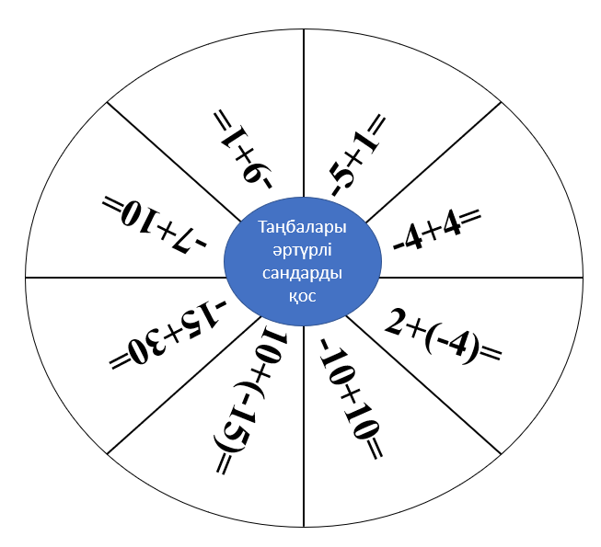

**0**

**-5**

**-8**

**0**

**15**

**-4**

**3**

**-2**

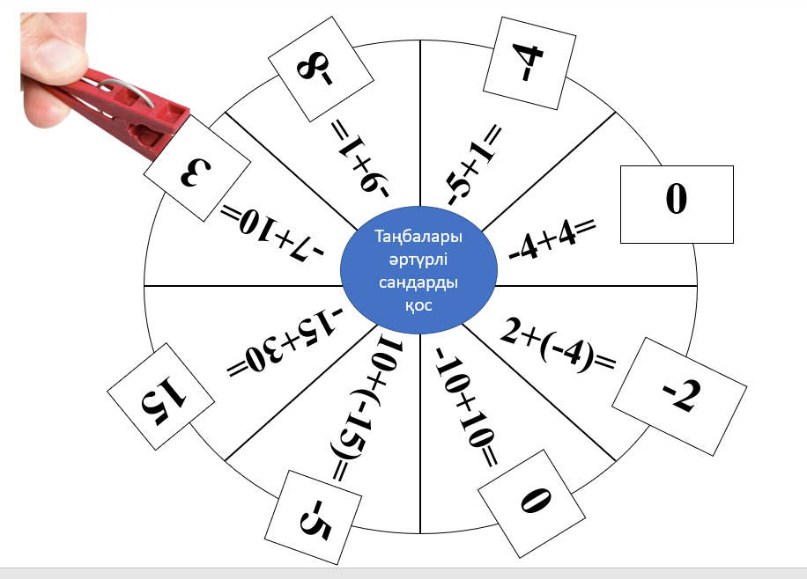

**«ПАЗЛ» ӘДІСІ, жұптық жұмыс ,функционалдық сауаттылық**

(Қатысушылар ойын түрінде командада тиімді әрекет жасауға, рөлдерді бөлуге, жұмыс сапасын жақсартуға арналған)

1.Температура дүйсенбі күні -қа, сейсенбі күні-қа, сәрсенбі күні $-0,3℃$-қа, бейсенбі күні -қа, жұма күні-қа, cенбі күні-қа жексенбі күні -қа өзгерді. Апта бойына температура қалай өзгерді?

Шешуі:

2. (Функционалдық сауаттылық) Ертіс өзенінің деңгейі бірінші күні – 0,15 м–ге, екінші күні – 0,3 м–ге үшінші күні – 0,26 м–ге өзгерді. Үш күнде өзен суының деңгейі қалай өзгерді?

Шешуі: – 0,15– 0,3 - 0,26=0,71 м

ЕББҚ тапсырмалары

1.Температура дүйсенбі күні $-2℃$-қа, сейсенбі күні $-1℃$-қа,сәрсенбі күні $0℃$-қа, бейсенбі күні $-3℃$-қа, жұма күні $-2℃$-қа, cенбі күні -қа жексенбі күні -қа өзгерді. Апта бойына температура қалай өзгерді?

Шешуі:

2. Ертіс өзенінің деңгейі бірінші күні – 2 м–ге, екінші күні – 1 м–ге үшінші күні – 3 м–ге өзгерді. Үш күнде өзен суының деңгейі қалай өзгерді?

Шешуі: – 2– 1– 3=-6 м

Рефлексия «**ӨРМЕКШІ» ӘДІСІ**

